不同类型的产品对应不同的广告打法

亚马逊广告的一种精品的打法，思路分析①查看前面一篇文章
亚马逊广告的一种精品的打法，思路分析②亚马逊广告全部打法，点击查看word文件
亚马逊广告精品打法.docx (18.3 KB)
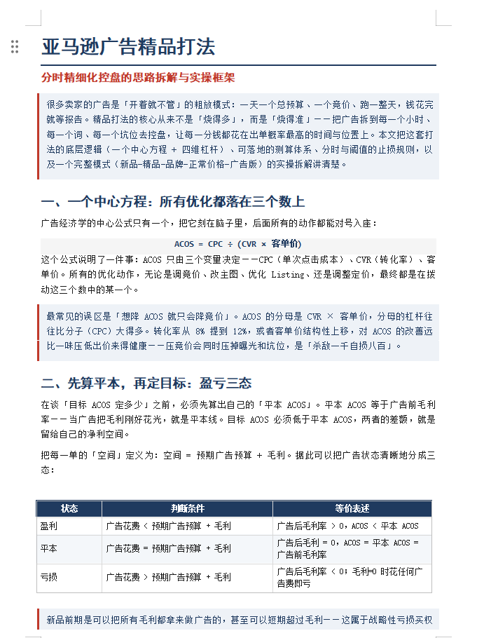
整理一份亚马逊广告打法全策略手册：广告心得
新品的广告打法首先要看品类属性，和广告目的，
根据广告目的，
广告打法有 1.打曝光， 2.打收录， 3.打排名，4.打转化，5.打首页首位，6.打ACOS,打攻击/进攻，7.打防御，8.打爆品 9.打霸屏，10.打海王，11.打海量词收录全量关键词10万个，12.打击穿关联流量，13.打ASIN,14.打类目，15.打品牌，16.打捡漏，17.打小众，18.打小语种
19.打词根，打高频词，20.打特征词，21.属性词打法（人群+场景+属性），22.时间差打法（流量空挡），23.马甲，24.全域流量打法+站外，TK,DEALS，25.前置否+流量漏洞
比如A+B+C+D+E, A+B+C+D, B+C+D+E, B+C,前置否定自己本身，打流量漏洞打法
26打搜索词，找词 拓词,27.出单词 特征词分析
30.天机打法，精品打法，先选词，找到3-5个核心关键词，要求是流量占比高（5-6个词占比70%-80%）流量高相关性强，有转化的可能，核心竞品ASIN 多个ASIN流量对比分析，就是要抢占这5-6个词
每小时坑位排名监控，SP-常规,SP-推荐位,SB-SBV,自然位, 每小时的排名变化监控+每个坑位（4个）周围竞品情况，+流量得分记录，营销力对自然力的拉升，eCPM拟合，（取决于= 点击率*转化率*售价*常量）
坑产，
listing质量分(CDQ V3/综合数据质量评分)，
PQS(Promotion Quality Score，广告/促销质量分),SCS(Sub Category Score，子类目分/子类目榜单排名得分),S3(亚马逊用于存储、处理、审核、缓存、分发商品图片的底层图片资产系统。)
CDQ = 整个 Listing 的数据质量总分。
SCS = 在所属子类目里的质量/匹配表现。①进new release的TOP100 ②进best seller的TOP100 ③ Movers & Shakers、Most Wished For、Gift Ideas 等榜单的TOP100，进去这些里面，权重占比就是占了10%，就是说白了，亚马逊怎么判定你这个是一个好产品，或者是一个热卖的产品，就通过你的一个排名得分来判断。New Release榜单代表新品起量能力 ,Best Seller榜单代表 稳定销量能力,礼品榜/心愿榜，代表增长、需求或礼品属性
PQS = 广告或促销流量的质量与承接能力。 PQS就是广告促销得分,占比是由3个因素组成0.35* Brand +0.45* Listing +0.20* Price, 先修 Listing，再补品牌资产，最后调价格/促销
S3 图片系统 = 图片资产的存储、审核、处理和展示。图片属性全部填写/规范，加alt属性，相机属性
5-6个核心关键词的流量，你获取的差不多了，第二步想拓展，击穿关联流量，或者海量词收录打法，这个方向是找词根，词频，排列组合，最后看谁获取的流量成本性价比最高，最适合自己，适合产品推广阶段，广告目标，公司目标，要赚钱，找到合适的位置，生态位，稳住，有销量且有利润， 还有一种打法思路，就是在促销BD活动期间就拉销量降一点广告，提高利润，平常的稳定销量利润一般，就BD拉销量同时拉利润
针对亚马逊收录的词，一个是收录的关键词数量，一个是关键词的相关性，流量大小，流量占比，偏了就拉回来，把不相关的否定，拉更多高质量高相关流量高的关键词进来，对比同类竞品，多个ASIN对比流量分析，然后击穿关联流量海量打收录，

亚马逊A9算法：知其然必知其所以然Algorithm LIST (1).xmind

不同类型的产品对应不同的广告打法
- ▼
- 不同类型的产品
- ▼
- 拆分标准——按照关键词的出单类型
- ▼
- 01.单关键词集中曝光
- 这个类目有且只有一个词出单
- ▼
- 02.多关键词分散曝光
- 分散曝光A：有且只有几个大词出单
- 分散曝光B：几个大词和他们的长尾词出单
- 分散曝光C：全部长尾词出单
- ▼
- 亚马逊网页运行的机制
- ▼
- 曝光规则
- 1.运行顺序：从左到右，从上到下依次运行
- 2.被输出次数越多，曝光越大：一次曝光=X个曝光
- 如果一个关键词在一个文案里面被Java运行主体输出的次数越多，那么这个词的曝光就越大
- 3.span/div内容标签，print给亚马逊，亚马逊接受，识别，return给卖家
- 4.我们的标题，五点，详情，ST全部在body这个主题框架里面，通过Java的规则去运行
- 结论：曝光优先级：关键词大小、位置、出现的频次
- 一个关键词出现的次数越多，它的权重就越大
- ▼
- 不同类型的广告打法
- ▼
- 01.单关键词集中曝光
- ▼
- 这个类目有且只有一个词出单
- 关键词埋法：该关键词需要在亚马逊每个部位不断出现
- 广告打法：自动+手动精准
- ▼
- 02.多关键词分散曝光
- ▼
- 分散曝光A：有且只有几个大词出单
- 关键词埋法：该关键词需要在亚马逊每个部位不断出现
- 广告打法：自动+手动精准
- ▼
- 分散曝光B：几个大词和他们的长尾词出单
- 关键词埋法：每个部分出现主词或者词根，剩下的长尾词按照流量和转化的一个排序依次顺延投放
- 广告打法：自动+大词手动广泛/词组+大词手动精准+小词手动精准
- ▼
- 分散曝光C：全部长尾词出单
- 关键词埋法：每个部分出现主词或者词根，剩下的长尾词按照流量和转化的一个排序依次顺延投放
- 广告打法：自动+大词手动广泛/词组+小词精准

